Редко-Дубравский филиал МБУ ДО «ДШИ им. А.П.Лымарева»,
Немецкий национальный район,
Алтайский край

Олимпиада по декоративно-прикладному творчеству для обучающихся на декоративно-прикладном отделении детских школ искусств
Составитель: Сафронова Лариса Витальевна, преподаватель 1 категории

2024 год
Цель: создание разнообразных форм диагностирования результатов освоения учащимися учебных программ, используя нетрадиционные методы и приемы.
Задачи:
- организовать диагностику усвоения программных материалов с использованием нетрадиционных технологий;
- выявить уровень знаний учащихся;
- создать условия для проявления творческой инициативы, лидерских качеств;
- повысить мотивацию личной ответственности при освоении учебных предметов.
Основные правила подготовки и проведения олимпиады.
Олимпиада разработана для учащихся на отделении декоративно-прикладного творчества в возрасте 11-14 лет. На олимпиаде возможна работа детей в группах или индивидуально.
Первый тур олимпиады « Это я знаю» включает в себя диагностику теоретических знаний обучающихся при помощи теста. Тест разделен на задания с вариантами ответов.
Второй тур олимпиады «Черный ящик» - творческое задание, в котором основная задача детей, показать знания и проявить творческие способности. В «Черный ящик» складываются конверты с надписями росписи декоративно-прикладного искусства (творчества) желательно известные, знаменитые. Один из участников команды подходит и вытаскивает какой-либо конверт. Каждой группе выдаются досточки для росписи. Надо выполнить роспись досточки в заданной технике (написанной в конверте).
Третий тур «Фотореклама» где ребята представляют - фотографируют свой «товар» - досточку.
После подсчета баллов подводятся итоги, определяются победители и призеры. Для сохранения позитивной обстановки в олимпиаде все ребята должны быть отмечены каким-то особенным спецпризом.
Инструменты, материалы, условия.
Для проведения олимпиады необходимо подготовить учебный кабинет. При входе в класс ребята выбирают жетоны разных цветов, чтобы разделиться на группы. Группы рассаживаются за парты на достаточном расстоянии, получают листки с тестовыми заданиями. На партах предусмотрены материалы: бумага, простые карандаши, ручки, фломастеры.
Время на решение тестов 15-20 минут. Далее тесты отправляются членам жюри.
А дети переходят во второй тур. Черный ящик, конверты с заданием по росписи. Время на подготовку во 2 туре 30 минут. Материалы: простые карандаши, досточки, вода, кисти для росписи, гуашь.
«Фотореклама» - 15-20 минут. Материалы: софиты, драпировки, бутафория, искусственные цветы.
Подведение итогов, объявление результатов 5 минут.
Призы или подарки всем участникам олимпиады, дипломы.
Участники
В олимпиаде участвуют учащиеся и их наставники отделений «Живопись» и «Декоративно-прикладное творчество».
Возраст учащихся 12-14 лет.

Критерии оценивания
Тестирование. За каждый правильный ответ – 1 бал.
Роспись досточек. За аккуратность выполнения – 1 бал, за соответствие теме – 1 бал, за индивидуальность – 1 бал.
Командное задание – от 1 до 5 балов.

Образец для учителя.
Вариант теста
за каждый правильный ответ 1 балл
P.S. : правильные ответы выделены подчеркиванием для комиссии.

Вопросы

- Что такое КИРИЛЛИЦА?
красивая ваза первая русская азбука
календарь приспособление для ношения воды

- Что такое ИЗРАЗЕЦ?
порода лошади съедобный пряник
декоративный облицовочный мужской пояс
элемент

- Что такое ИКОНОПИСЬ?
вид древнерусской живописи кисточка для рисования
инструмент для шитья особое место в
храме

- Что такое ЧЕЛО?
лоб парусное судно
окно дворца мужская шапка
- Нитки, применяемые при вышивании, называются:
Капрон Нейлон
Мулине Войлок

- К каким народным промыслам принадлежат эти элементы росписи?
Городец  Хохлома  Гжель  Жостово  Мезенская  Палеха  Санкт-Петербургская | а. | б. | в.
г. | д. | е. | ж.
7. У каждого народа житейская мудрость воплощалась в пословицы и поговорки. Разгадайте ребус, чтобы получилась пословица (10б.)
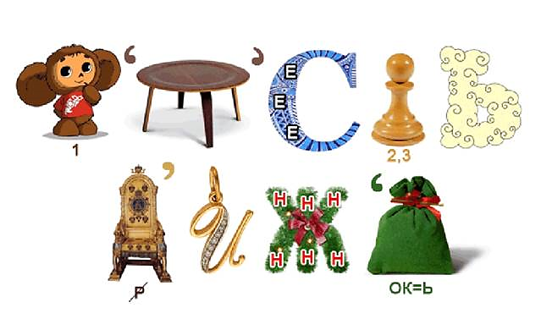

Ответ:
Что посеешь, то и пожнешь.

8. Напишите, какие виды ОРНАМЕНТА вы знаете и изобразите в полосе два вида по вашему выбору. За каждый по одному баллу + за изображение по 1 баллу макс 6
Ответ:
Геометрический | 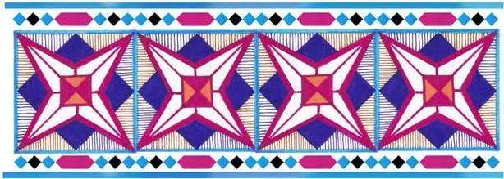
Растительный | 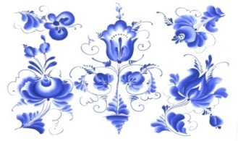
Зооморфный | 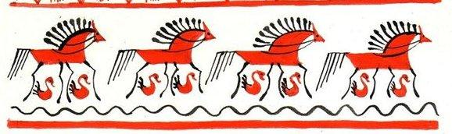
Символический | 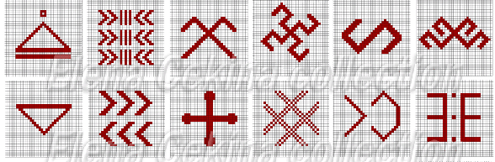
Смешенный | 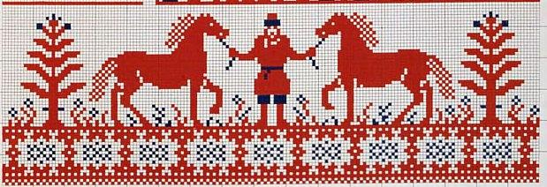

9. Родина Хохломской росписи:
а. Село Хохлома Нижегородской губернии | б. Село Хохлома Московской губернии
в. Село Хохлома Курганской области | г. Село Хохлома Псковской области

10. Виды Гжельской росписи:
а. Архитектурный | б. Геометрический
в. Растительный | г. Металлический

11. Что обозначает этот знак в Мезенской росписи:

а. Цветок | б. Ветер
в. Солнце | г. Звезда
12. Родина Жостовской росписи:
а. Село Жостово Нижегородской области | б. Село Жостово Московской области
в. Село Жостово Курганской области | г. Село Жостово Псковской области

13. Основные цвета в Хохломской росписи:
а. Черный, белый, золотой | б. Голубой, белый, фиолетовый
в. Черный, белый, синий | г. Черный, желтый, красный

14. Что расписывают в Гжелевской росписи? (перечислить, написать).
Посуду, фигурки - статуэтки, керамические разносы.
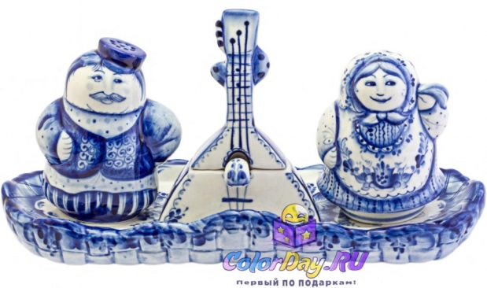
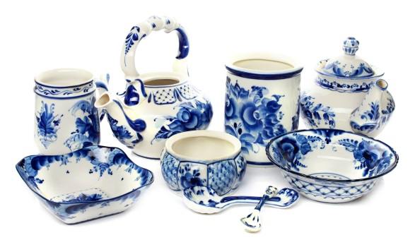

15. Основной фон в Санкт-Петербургской росписи:
а. Черный | б. Голубой
в. Белый | г. Красный

16. Что означает зооморфный орнамент.
а. Здание | б. Растение
в. Животное | г. Человек

17. Из чего составляется геометрический орнамент.
а. Дерево, облако, солнце | б. Дом, забор, качели
в. Человек, кошка, птичка | г. Квадрат, круг, треугольник

18. Из каких элементов состоит смешенный орнамент?
Растительный, животный, геометрический, с фигурами людей

19. Нарисуй несколько солярных знаков Мезенской росписи и подпиши, что они обозначают.
Солнце –
Вода –
Вспаханная земля –
Дождь –

20. Напиши и нарисуй примеры узоров орнамента Гжелевской росписи:
Бордюры, сетка, капельки, цветы, роза, птицы, рыбы, сюжеты.(это ответ)
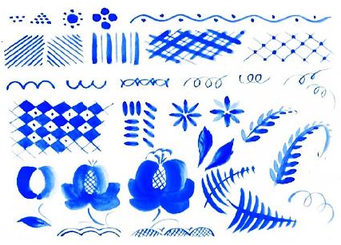

21. Напиши и нарисуй примеры узоров орнамента Хохломской росписи:
Осочки, завитки, капельки, ягодки, листочки.(это ответ)
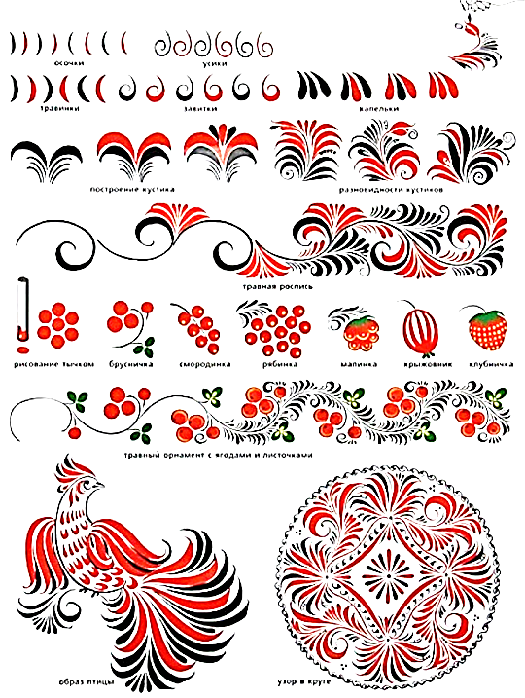
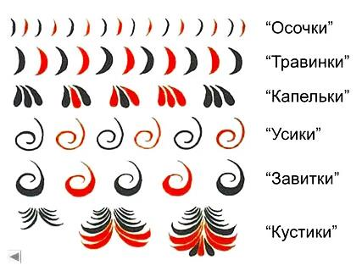

22. Напиши и нарисуй примеры узоров орнамента Городецкой росписи:
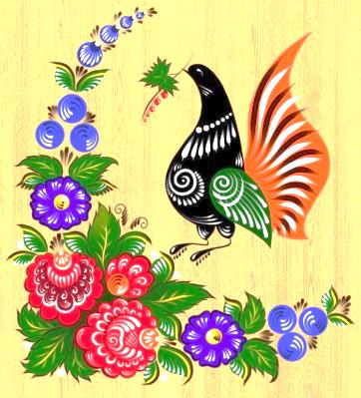
Дуги, скобочки, капельки, точки, штрихи, ромашка, розан, купавка, лошадка, павлин.(это ответ)
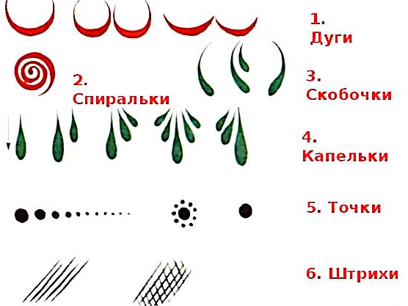

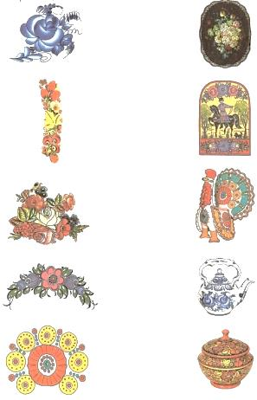
23. Соедини правильно узоры с предметами:

24. Из чего были сделаны первые Жостовские подносы?
а. Глины | б. Бересты
в. Бумаги | г. Металла

25. Что такое рушник? Каким орнаментом его вышивают?
Полотенце из домотканого холста для украшения стен избы в праздничные дни. Вышивают смешенным орнаментом.

Второй блок
«Черный ящик» - творческие задания, в которых основная задача детей, показать знания и проявить творческие способности. В «Черный ящик» складываются жетоны с надписями предметов декоративно-прикладного искусства (творчества). Один из участников команды подходит и вытаскивает какой-либо жетон. Каждой группе выдается предмет, записанный на жетоне и план-конспект ответа с наводящими вопросами.

План-конспект ответа
1. Что это за предмет, название?
2. Родиной создания этого предмета считается…..
3. Особенности изготовления (материал, приемы обработки, декор)?
4. Для чего используется?

Третий блок
Творческое задание
Из предыдущего второго блока, т.е. вытянутый вид росписи, с помощью которой надо расписать досточку, используя карточку-шпаргалку с элементы росписи.
Сделать фотоколлаж своей поделки как рекламу для продажи предмета на «ярмарке».

Приложения
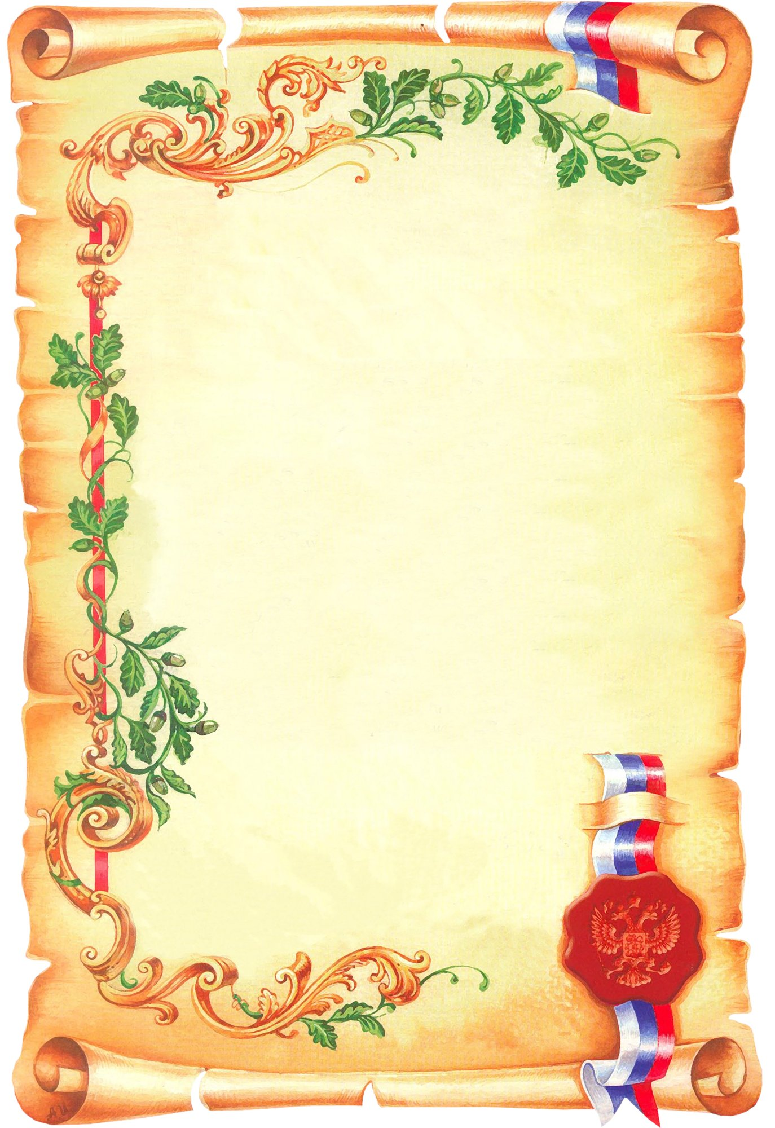

Благодарственное письмо
Уважаемый __________________________
__________________________
Выражаем Вам благодарность за работу в жюри и компетентную оценку уровня подготовки участников районной
Олимпиады по Декоративно – прикладному творчеству.

Дата

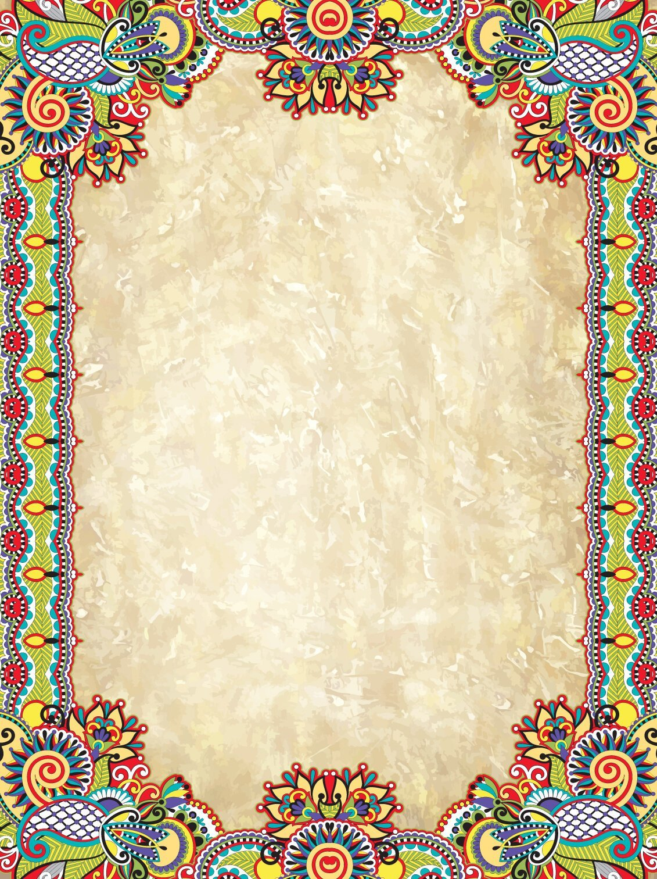

Благодарственное письмо

_______________________________

_______________________________

Выражаем благодарность за сотрудничество и подготовку участников и победителей в районной Олимпиаде по Декоративно - прикладному творчеству.

Дата

________________________________________________________________

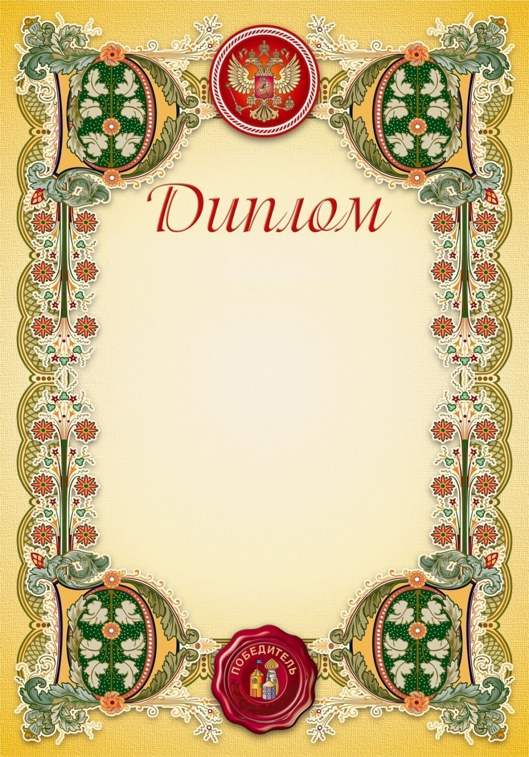

Награждается
________________________
________________________

За занятое ____ место
В Олимпиаде по
Декоративно-прикладному творчеству.

Дата

ОЦЕНОЧНЫЙ ЛИСТ

Фамилия Имя участника | Тест | Роспись досточки | Командное задание
1 | 2 | 3 | 4

